宁波工程学院11级2011--2012学年第 1 学期
班级： 姓名： 学号：

《 高等数学 AI 》课程期末试卷(1卷)（参考答案）

题号 | 一 | 二 | 三 | 四 | 五 | 总分 | 复核人
应得分 | 30分 | 20分 | 21分 | 21分 | 8分 | 100分
实得分
评卷人
一、填空题 (本大题分10小题, 每小题3分, 共30分) (知识点）
1. 极限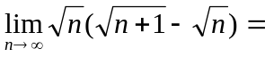 ； （简单极限）
2. 设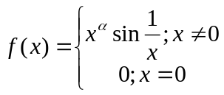在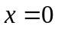点连续不可导，则应满足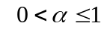； （连续性）
3. 设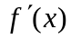存在，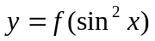，则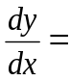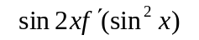； （简单导数）
4. 函数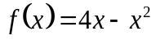的在区间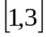上最大值为； （最值）
5. 函数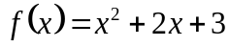在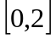上满足拉格朗日定理的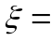； （中值定理）
6. 设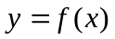是的一个原函数，则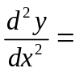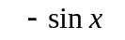； （原函数）
7. 微分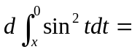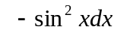； （变上限积分）
8. 积分 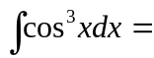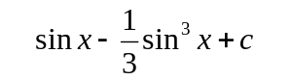； （简单积分）
9. 抛物线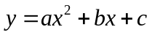上曲率的最大值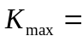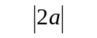； （曲率）
10. 曲线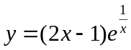的斜渐近线为； （渐近线）
二、单项选择题(本大题分10小题, 每小题2分, 共20分) (知识点）
1、极限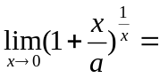………………...…………………...……… ( C ) （重要极限）
（A） 1 （B） 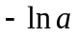 （C） 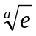 （D） 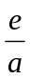
2、当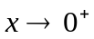时，与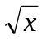等价的无穷小是…………………………... ( C ) （等价无穷小）
（A）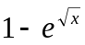； （B）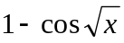； （C）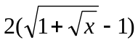 （D）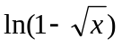
3、 设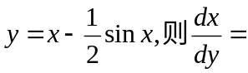. ……....…………...…………………..( D ) （反函数求导）
（A） 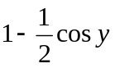 （B） 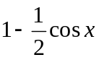 （C）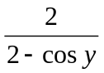 （D）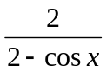
4、设函数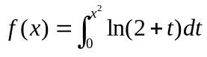，则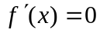的实根个数为.. …….( B ) （变上限积分）
（A） 0 （B) 1 （C） 2 （D） 3
5、 曲线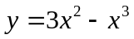的凹区间是………………………………...…… ( B ) （凹凸性）
（A） 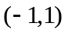 （B）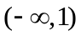 （C） 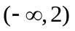 （D） 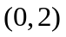
- 设函数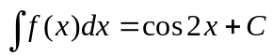，则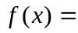..…………………...…( D ) （原函数） （A） 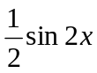 （B）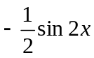 （C） 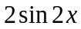 （D）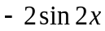
7、下列积分结果等于零的是…………………………………...…………( D ) （奇偶性）
（A）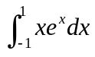 （B）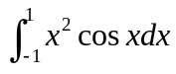（Ｃ）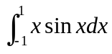 （D）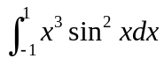.
8、广义积分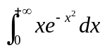收敛于……………………….……………...… ( A ) （广义积分） (A) 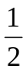 （B） 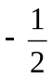 （C）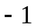 (D)
9、 设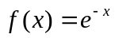，则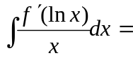…………….…………………….( C ) ( 抽象函数）（A）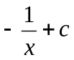 （B） 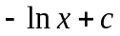 （C） 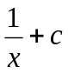 （D）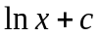
10、设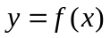由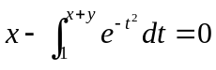所确定的函数，则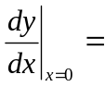…….( A )（隐函数）
（A） 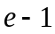 （B） 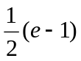 （C） 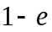 （D）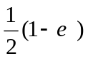

三、解答题(本大题共3小题，每小题7分，共21分) (知识点）

1、计算极限 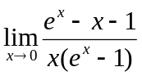 （洛必达法则）
解： 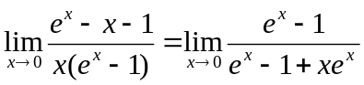 （3分）
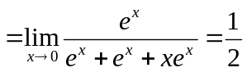 （7分）

2、已知参数方程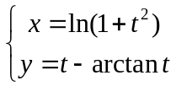 ，求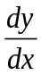,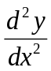 （参数方程求导）
解：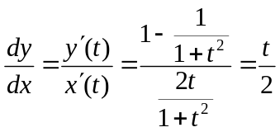 （3分）
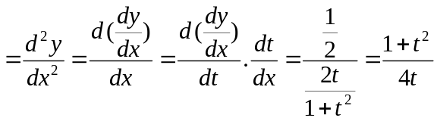 （7分）

3 、证明：当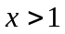时，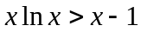 （单调性证不等式）
证明：设 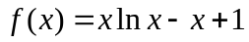 （2分）
（5分）
单增，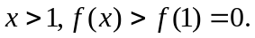 （7分）

四、解答题(本大题共3小题，每小题7分，共21分) (知识点）

1、计算不定积分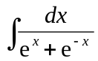 （一类换元法）
解：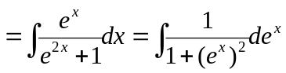 （4分）
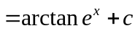 （7分）

2、计算定积分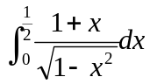 （ 一、二类换元法）
解：（方法一）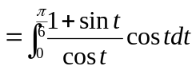 （3分）
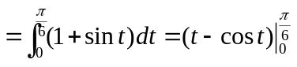 （5分）
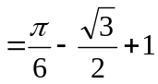 （7分）
（方法二）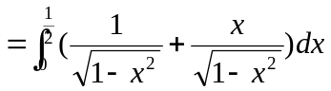 （2分）
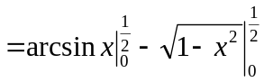 （5分）
（7分）
3、设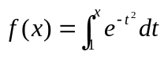，计算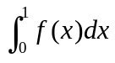 （分部积分法）
解： 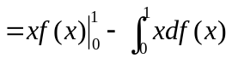 （3分）
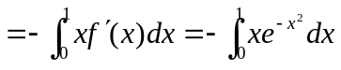 (5分）
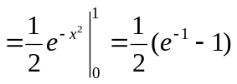 （7分）

五、解答题(本大题共2小题，每小题4分，共8分) (知识点）

（卓越专业实验班做1、2题；卓越专业普通班做3、4题；其他专业任选两题）

- 设函数在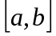上可导，且，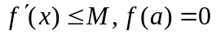，证明：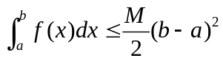.

（微分中值定理）

证明： （2分）
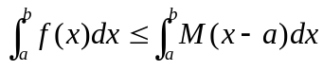
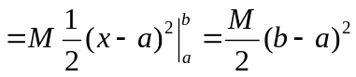 (4分）

2、函数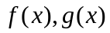在上连续，在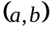内可导，且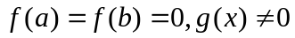，证明：
在内至少存在一个，使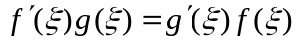
（中值定理，辅助函数）

证明： 设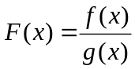 （2分）
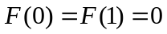，由罗尔定理，在内至少存在一个，
使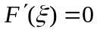
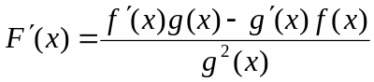，
（4分）

3、在曲线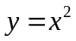上求一点，使曲线在该店处的切线与直线和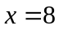所围成三角形面积最大。 （切线、极值）
解：设点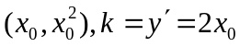
切线方程：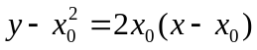 （1分）
交点 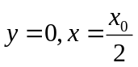； 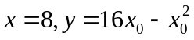
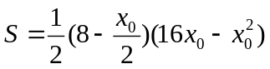 (2分） 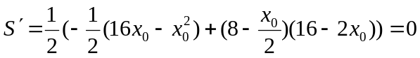
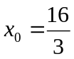时 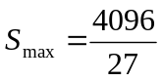 （4分）

4、曲线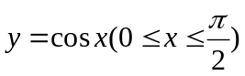与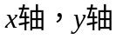所围成平面图形面积被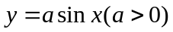分割成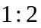，求的值。 （定积分应用：面积）

解：设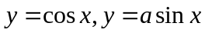交点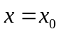
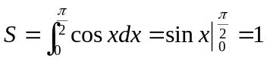 （1分）
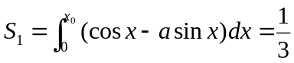，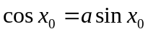 （2分）
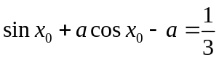 ， 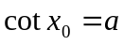
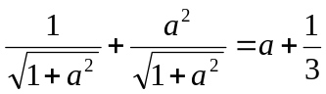，解得 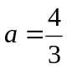 （4分）

